Atividade colaborativa: o cálculo da circunferência da Terra
À volta de 240 A.C., Eratóstenes, matemático da Grécia Antiga, calculou a circunferência da Terra. Baseou os seus cálculos no ângulo da elevação do Sol ao meio-dia no solstício de junho em dois locais do Egito, a uma distância conhecida um do outro. Numa atividade colaborativa com outra escola, os seus alunos podem repetir os seus cálculos com recurso a smarphones. Quanto mais afastadas estiverem as escolas mais exatos serão os cálculos.
Enquanto trabalhava na famosa Biblioteca de Alexandria, Eratóstenes reparou em relatos que diziam que em Siena (agora Assuão), que se localiza no mesmo meridiano de Alexandria mas cerca de 800 km a sul, o Sol aparecia diretamente por cima da cabeça ao meio-dia de 21 de junho. Em Alexandria, pelo contrário, um grande obelisco fazia sombra ao meio-dia. Medindo o ângulo desta sombra (7.2° ou 1/50 de uma circunferência), Eratóstenes encontrou o ângulo entre Alexandria e Siena (a diferença entre as respetivas latitudes) e a partir daí calculou a circunferência da Terra.

Para os nossos cálculos, as duas localizações não precisam de estar no mesmo meridiano mas isto significa que temos de considerar a sua diferença em longitude o que, na prática, significa não fazer as medições ao mesmo tempo mas ao meio-dia solar em cada local.

Materiais
Cada grupo de alunos vai precisar de:

Um smartphone com uma app inclinómetro e uma app planetário instaladas

Procedimento
Peça aos seus alunos para:
- Verificar as previsões meteorológicas para ambos os locais para selecionar um dia de céu limpo para executar a experiência.
Não interessa a altura do ano em que os seus alunos fazem as medições, pois só nos interessam alturas comparativas e não absolutas.
- Use o app planetário para determinar a hora exata do meio-dia para cada um dos locais.
- Recorrendo, por exemplo, aos Google Maps, encontre a distância norte-sul entre os dois locais (a distância entre os círculos de latitude)
- No dia marcado, determine a altura do Sol ao meio-dia solar em cada local, como descrito na primeira atividade.
- Calcule a circunferência da Terra usando as seguintes equações:
Distância angular / 360° = distância entre as latitudes dos locais / circunferência da Terra Equação 3
Rearranjada:

Circunferência da Terra = distância entre as latitudes dos locais x 360° / distância angular Equação 4

Discussão
Peça aos seus alunos para usarem a app planetário para ver qual a altura do Sol ao meio-dia em cada localização. Quão precisas foram as suas medições? Que estimativa da circunferência da Terra obtêm se usarem os valores do app planetário?
De acordo com o nosso app planetário, deveríamos ter medido uma altura ao meio-dia de 72.2° em Tarragona e 67.7° em Lyon, com uma distância angular de 4.5°. O Google Maps diz-nos que os dois locais estão separados por 495 km. Isto dá:
495 km x 360° / 4.5° = 39 600 km
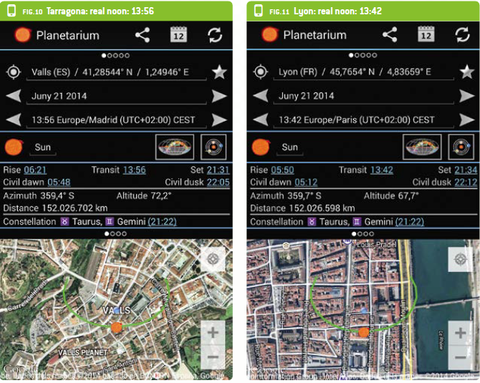
Figura 10: Tarragona e Lyon num app planetário
A imagem é cortesia de Philippe Jeanjacquot e Pere Compte
Se o app inclinómetro permite a medição de um ângulo de declive com uma precisão de 0.1°, que erro pode isto introduzir na estimativa dos seus alunos da circunferência da Terra?
If our readings had been 72.3° in Tarragona and 67.6° in Lyon (an angular difference of 4.7°), this would have given:
495 km x 360° / 4.7° = 37 914 km
Assim, uma precisão de 0.1° introduz um erro de aproximadamente +/- 1700 km.
Hoje, sabe-se que a circunferência da Terra é 40 075 km no equador, pelo que a nossa medição resultou num erro de 475 km, ou cerca de 1%. Se considerarmos a precisão da app inclinómetro do smartphone (0.1°), podemos esperar um erro de +/- 2000 km, ou cerca de 5%. Isto é semelhante à precisão conseguida por Eratóstenes há mais de 2000 anos. Fica assim, não só, destacado quão impressionante foi a conquista de Eratóstenes mas também demonstrada a relevância de aparelhos de medição precisos.

